Microjuego: Jorge Verdugo Arroyo

**Asteroids**

Asteroids es un juego arcade en 2D diseñado para Windows.

Es un juego creado para un solo jugador, consiste en sobrevivir a una lluvia de meteoritos el mayor tiempo posible, mientras acumulas el mayor número de puntos que se pueda. El jugador es una nave espacial que dispone de balas ilimitadas con las que puede destruir los meteoritos, a medida que el tiempo vaya avanzando, la dificultad va aumentando, aumentando el número de meteoritos que caen.

* **Escenas**

La escena principal del juego es la única escena que hay, se van añadiendo elementos, asteroides, a medida que aumenta la dificultad con el tiempo. El fondo es una imagen del espacio y la nave se encuentra en el centro de la cámara. Los asteroides aparecen aleatoriamente en la parte de arriba, fuera de la cámara y caen por la pantalla hasta que desaparecen. En la parte inferior de la pantalla hay un marcador que aumenta cada vez que eliminamos un asteroide.

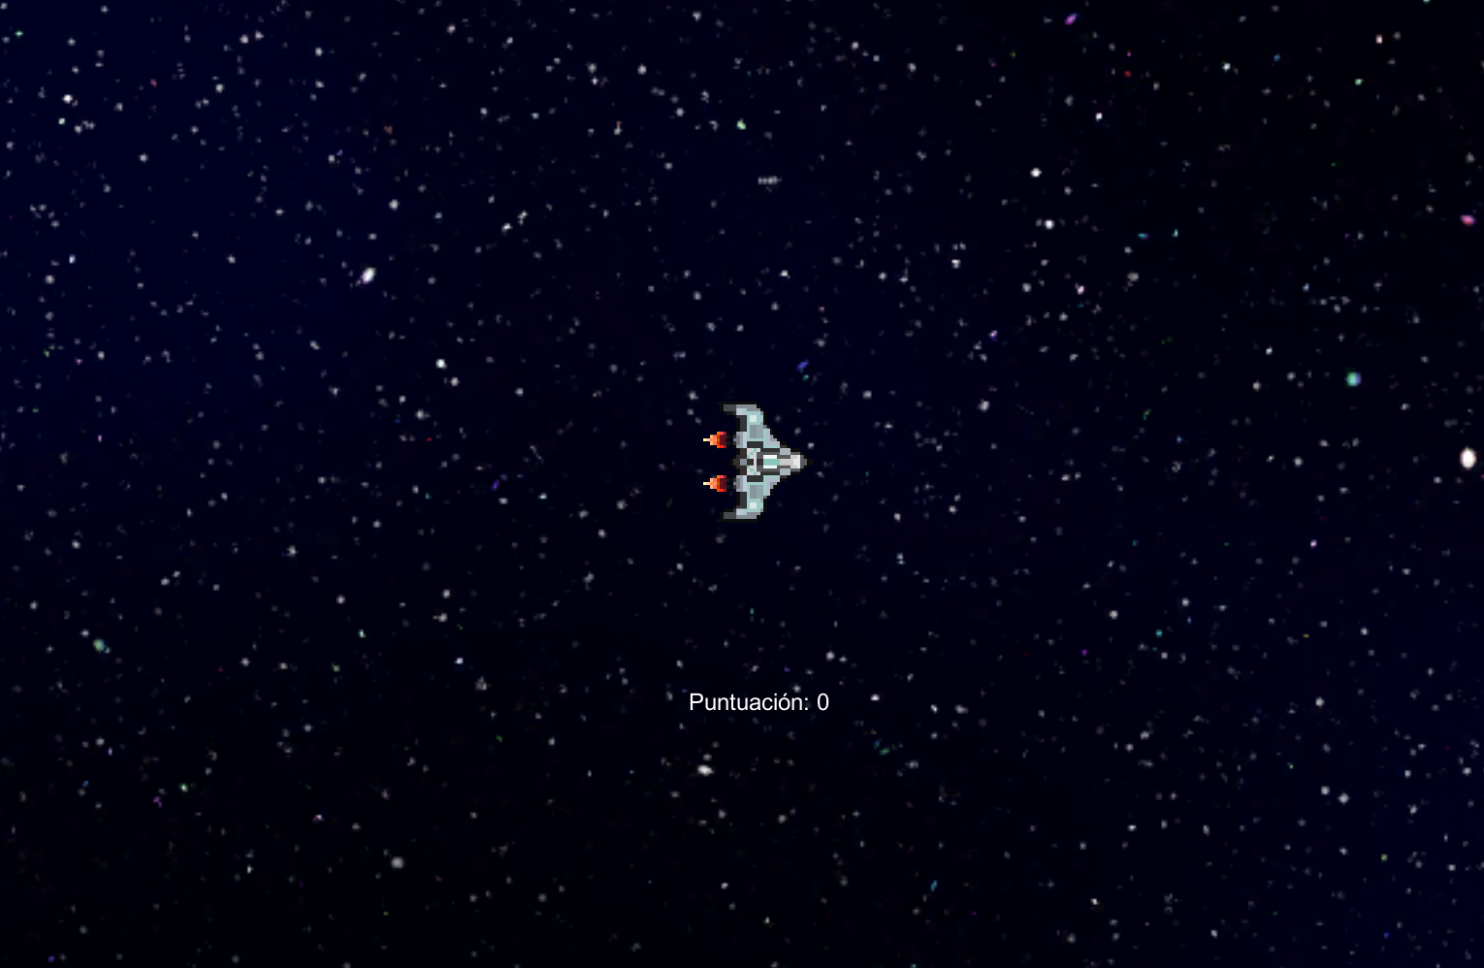

* **Assets y GameObject**

La carpeta Assets se compone de cuatro carpetas: Prefabs, Scripts, Sprites y Scenes. La carpeta Scenes contiene la escena del juego mencionada anteriormente. La carpeta Sprites contiene todas las imágenes que se han utilizado en el juego, ya sea como elemento decorativo o elemento de juego.

En la carpeta Scripts se encuentran los archivos de código donde se programan las funcionalidades de todos los elementos del juego. Por último, la carpeta Prefabs contiene los elementos GameObject que no son únicos, se repiten varias veces durante la partida, en este caso tenemos como GameObject: Meteor y Bullet.

Con este link: <https://github.com/JorgeV75/Fundamentos_de_Videojuegos/tree/5335a5776f06283b2ab94c9c0193617bdec2c5ae/Asteroids/Assets> se puede acceder a la carpeta Assets donde se pueden ver las carpetas mencionadas anteriormente.

* **Mecánicas**

La mecánica del juego es sencilla. Es un juego acarde en 2D, los controles son las teclas awsd o las teclas de las direcciones. Para ir hacia delante, lo haríamos pulsando la tecla W o UP, para ir hacia atrás con la tecla S o DOWN, para rotar la nave a la izquierda con la tecla A o LEFT y para rotar la nave a la derecha con la tecla D o RIGHT. Si la nave se sale de los límites de la pantalla aparecerá por el lado contrario al que ha salido, es decir, si la nave sale por el lado derecho de la pantalla, reaparecerá al instante por el lado izquierdo. La nave posee balas que se pueden disparar contra los meteoritos que caen para sobrevivir durante más tiempo, para disparar se pulsa la tecla SPACE. En la parte inferior de la pantalla hay un marcador que aumenta cada vez que una bala destruye un meteorito. El fin del juego es durar el mayor tiempo posible y acumular la mayor cantidad de puntos posibles, en el momento que un meteorito alcanza la nave, la partida se reinicia y la puntuación vuelve a ser cero.

* **Scripts**

La carpeta Scripts contiene los códigos fuente que hacen funcionar al juego. Hay tres archivos: Asteroid, Balas y Player.

El archivo Asteroid contiene la clase Asteroid que se encarga de hacer aparecer y desaparecer los asteroides además de aumentar la dificultad a medida que el tiempo avanza.

El archivo Balas contiene la clase Balas que se encarga de la velocidad de las balas de la nave y de destruirlas. Además, se encarga de destruir los asteroides cuando son alcanzados por las balas y añadir un punto al marcador cada vez que eso ocurra.

El archivo Player se encarga principalmente del movimiento de la nave. Se encarga de hacer que la nave se mueva por el escenario y que no sobrepase los límites de la pantalla haciendo que vuelva aparecer en el lado contrario de esta. También se encarga de disparar las balas y de si un asteroide colisiona contra la nave, resetear la partida.

Con este link: <https://github.com/JorgeV75/Fundamentos_de_Videojuegos/tree/5335a5776f06283b2ab94c9c0193617bdec2c5ae/Asteroids/Assets/Scripts> se puede acceder a la carpeta Script donde se pueden ver los archivos mencionados anteriormente.

* **Interacción**

El juego está diseñado para una persona, es decir, solo puede jugar una persona al mismo tiempo. El jugador interactúa con la nave moviéndola por el escenario y disparando las balas. También interactúa con los meteoritos, ya que dispara las balas contra ellos para obtener más puntuación y durar más tiempo jugando.

Para poder probar el juego, se puede acceder mediante este link a una demo: <https://github.com/JorgeV75/Fundamentos_de_Videojuegos/blob/5335a5776f06283b2ab94c9c0193617bdec2c5ae/Demo/Asteroids.exe> . Para poder jugar se debe descargar la demo.